問題編號137：【流程網】1 .新增查詢條件(起訖日、單號、客戶) 2. Email通知(可多選)。

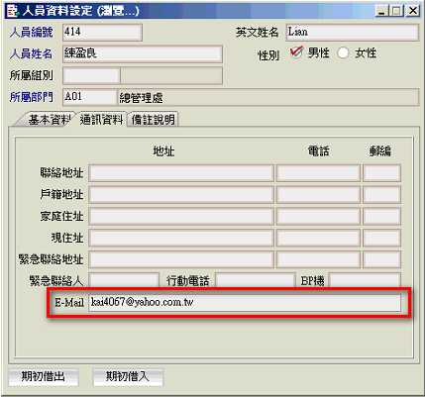



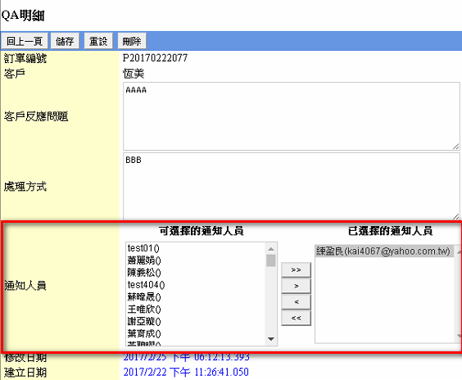

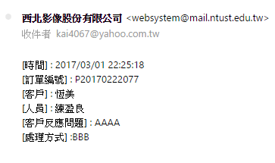

查詢介面

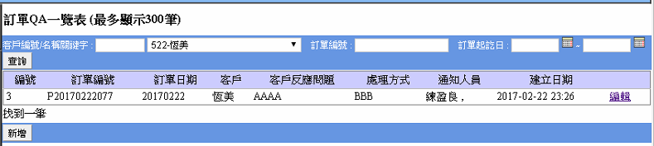

問題編號138：【流程網】2017-2月前設定流程已完成。

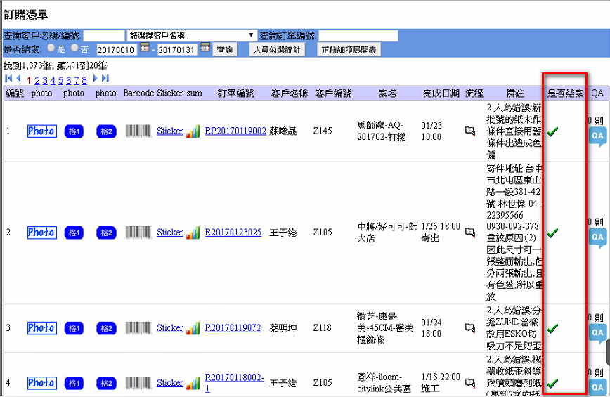

問題編號139：【客戶櫃點管理】盡量不要另開視窗。

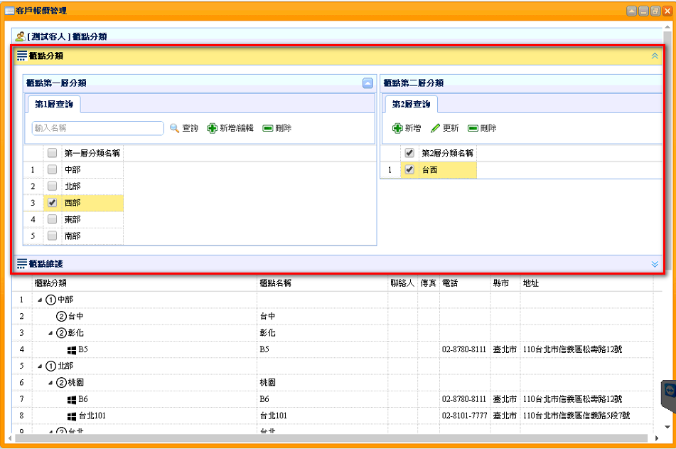

問題編號140：【類別三】盡量不要另開視窗。(尚未完成)

